1.本學科試題兩張三面，答案卡於考試結束後繳交。
2.選擇題每題都有A、B、C、D四個選項，其中只有一個選項是正確的，請將正確答案選出。
3.作答時必須使用2B黑色鉛筆，將正確答案畫記在規定的答案卡上，否則不予計分。
4.本學科試卷所有試題均為選擇題，每題2分，共50題，合計100分。

一、選擇：
- 下列關於植物特性的敘述，何者錯誤？(Ａ)被子植物多具有毬果 (Ｂ)蘚苔植物不具有維管束 (Ｃ)蕨類植物多具有孢子囊 (Ｄ)單子葉植物多具有果實。
- 臺灣山椒魚有四隻腳、有尾、皮膚光滑溼潤無鱗片、用肺呼吸；它與何種動物親緣關係較近？(Ａ)鱷魚 (Ｂ)台北樹蛙 (Ｃ)彈塗魚 (Ｄ)蜥蜴。
- 下列有關族群的敘述，何者錯誤？(Ａ)一個大型的族群，其組成可能包含許多種生物 (Ｂ)族群通常以棲地為單位 (Ｃ)族群中遷出與死亡的個體較出生與遷入多時，這族群將減少 (Ｄ)族群由生活在同一時間和空間的同一物種組成。
- 張同學發現學校的水溝旁邊有一種如圖一樣的植物，請問關於這種植物的敘述何者錯誤？(Ａ)是維管束植物 (Ｂ)幼葉通常捲曲 (Ｃ)現今的煤炭是古代高大的此類生物變成的 (Ｄ)用種子繁殖。
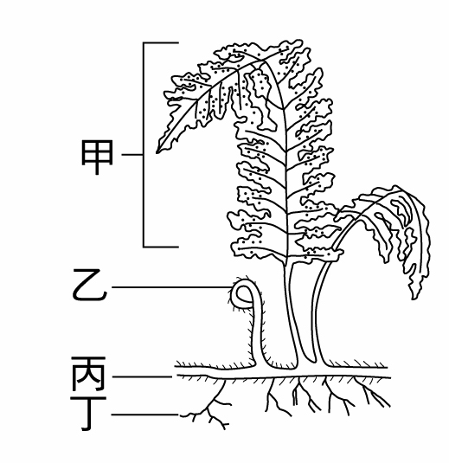
- 在碳的循環過程中，下列何者不會使碳元素回到大氣中？ (A)光合作用 (B)燃燒作用 (C)呼吸作用 (D)打開汽水瓶蓋。
- 關於蘚苔植物與蕨類植物的比較，下列何者正確？(Ａ)兩者皆有維管束 (Ｂ)前者無真正的根莖葉等構造，後者有 (Ｃ)兩者均能利用種子繁殖 (Ｄ)前者能利用光合作用自行製造養分，後者不行。
- 近年來常見水庫或湖泊先是滋生大量藻類，不久後卻見大量魚類死亡的情形發生，此乃何種汙染物被排入排水系統之故？ (Ａ)含重金屬的有機化合物 (Ｂ)固體廢棄物 (Ｃ)含染料的工廠廢水 (Ｄ)含磷化合物的清潔劑。
- 關於能量金字塔的敘述，下列何者正確？(Ａ)愈接近塔頂的生物，生物的數量愈多 (Ｂ)愈接近塔頂的生物，所含的總能量愈多 (Ｃ)在能量塔中，每高一個階層，就有能量會散失，只有約 10 ％ 的能量能傳遞上去 (Ｄ)一般說來，愈接近金字塔底部的生物個體，體型較大。
- 下列何種特徵並非與鳥類適應飛翔有關？ (A)具有角質化且形狀多變的喙 (B)骨骼中空，堅實但質輕 (C)眼睛具有透明瞬膜 (D)肺延伸出許多氣囊。
- 珊瑚礁中的熱帶魚群所組成的稱為下列何者？ (Ａ)族群 (Ｂ)群集 (Ｃ)生態系 (Ｄ)生物圈。

- 下列有關各種生物的敘述，那一配對組合完全正確的？(Ａ)海星、海葵、海參都是棘皮動物 (Ｂ)蝙蝠、鯨、海豚都是哺乳動物 (Ｃ)海獅、魟、海馬都是用鰓呼吸 (Ｄ)蚊、蠅、蜘蛛都是昆蟲。
- (甲)鮪魚；(乙)鯊魚；(丙)海馬；(丁)鯨魚；(戊)章魚。以上哪些生物在分類上屬於魚類？ (Ａ)甲乙 (Ｂ)甲戊 (Ｃ)甲乙丙 (Ｄ)甲乙丁戊。
- 如表為四種脊椎動物成體的特徵資料，試問下列的敘述，何者錯誤？
 |  | 生殖方式 |  | 受精方式 |  | 呼吸器官 |  | 體溫
 |  | 卵生 | 胎生 | 體內 | 體外 | 鰓 | 肺 | 外溫 | 內溫
動物種類 | 甲 |  | ● | ● |  |  | ● |  | ●
動物種類 | 乙 | ● |  |  | ● |  | ● | ●
動物種類 | 丙 | ● |  | ● |  |  | ● | ●
動物種類 | 丁 | ● |  |  | ● | ● |  | ●

(A)甲類動物的母體能分泌乳汁哺育幼體 (B)企鵝是屬於乙類動物 (C)丙類動物體表有鱗片或骨板，能防止水分散失 (D)一般說來，丁類動物的產卵數最多，但存活率最低。
- 下列何者不是因為人口過多所衍生的問題？ (A)環境汙染 (B)棲地破壞 (C)地震頻繁 (D)溫室效應增強。
- 下列關於魚類的敘述，何者正確？ (A)鯊魚的骨骼為硬骨質，因此屬於硬骨魚類 (B)大多數的魚類骨骼為軟骨質 (C)魟魚具有鰓蓋 (D)魚類均以鰓呼吸。
- 過去臺灣有許多野生動、植物，目前已逐漸消失，你認為最主要的原因可能是下列何者？ (Ａ)物種發生突變 (Ｂ)物種逐代在改變 (Ｃ)人為的開發破壞環境 (Ｄ)天然的災害造成環境的破壞。
- 關於生物間互動關係的敘述，下列何者錯誤？ (Ａ)兩種生物間的共生關係，對雙方一定都有利 (Ｂ)可將生物間的掠食關係畫成食物鏈 (Ｃ)同種生物或異種生物均可能產生競爭關係 (Ｄ)生物間存在寄生關係，對一方有利，一方有害。
- 附圖食物網中有甲、乙、丙、丁、戊、己、庚七種不同生物，試問圖中的甲最可能是下列何種生物？ (A)蝦和蟹 (B)人類 (C)藻類 (D)細菌、真菌。
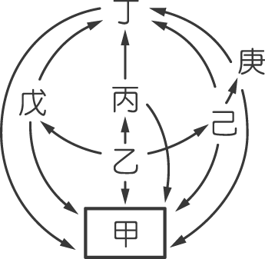
- 臺灣因為地形特殊，而有各種不同的生態環境，例如：溼地、森林和草原等不同的棲地，可提供生物棲息。這應屬於生物多樣性中的哪一層次？ (Ａ)物種多樣性 (Ｂ)遺傳多樣性 (Ｃ)生態系多樣性 (Ｄ)族群多樣性。
(背面尚有試題)

- 如圖所示，若甲生物單獨培養時，其數量變化曲線以實線表示；若加入乙生物，甲生物數量變化以虛線表示，則甲、乙兩生物間的互動關係，最不可能為下列何者？(Ａ)互利共生 (Ｂ)競爭 (Ｃ)寄生 (Ｄ)掠食。
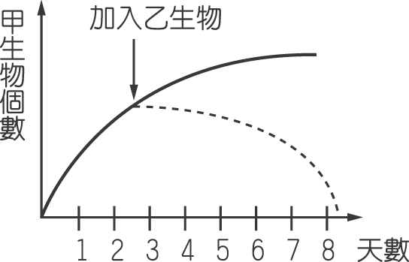
- 在玉米→蝗蟲→鳩→梟的食物鏈中，扮演初級消費者角色的是何者？ (A)玉米 (B)蝗蟲 (C)鳩 (D)梟。
- 生態系中每種生物都扮演不同的角色，下列的描述何者錯誤？ (Ａ)所有消費者都是脊椎動物 (Ｂ)老虎是肉食性的消費者 (Ｃ)牛、羊是初級消費者 (Ｄ)菌類或腐生細菌是分解者。
- 一些有機菜園常利用瓢蟲或螳螂等肉食性昆蟲，來捕食危害農作物的昆蟲，以減少化學農藥的使用，這種防治害蟲的方法稱為什麼？(A)化學防治 (B)物理防治 (C)生物防治 (D)微生物控治。
- 附圖為某地區的食物網，下列關於此食物網中生物關係的敘述，何者正確？(A)青蛙和朱雀－掠食 (B)老鷹和松鼠－共生 (C)老鷹和蛇－寄生 (D)蛾和松鼠－競爭。
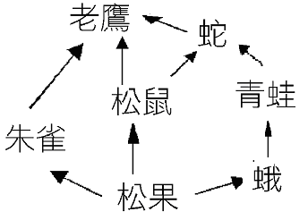
- 下列有關「物質」和「能量」的敘述，何者錯誤？ (Ａ)太陽是地球上生物主要的能量提供者 (Ｂ)兩者被生物利用後皆會逸散消失 (Ｃ)兩者可透過食物鏈在生物與生物間流動 (Ｄ)組成生物體的物質，藉分解作用會再回歸自然界。
- 種子植物與其他植物相較，更能夠生存在乾旱環境中，主要是演化出哪些構造？ (A)花粉管與種子 (B)維管束與花粉管 (C)角質層與根莖葉 (D)孢子與根莖葉。
- 關於氮的循環，下列哪一個敘述正確？ (Ａ)動物可以直接利用空氣中的氮 (Ｂ)空氣中的氮不斷被消耗，逐漸稀少 (Ｃ)綠色植物可以利用空氣中的氮 (Ｄ)細菌可以將生物體內的氮分解釋放回自然界。
- 下列有關「水循環」的敘述，何者正確？ (A)地下水深藏在地底深處，不參與水循環的過程 (B)降水是水滴從雲中降落，沒有涉及到水的狀態變化，故不算是水循環的一環 (C)水在地球上的旅程沒有起點也沒有終點 (D)蒸發作用只發生在海面上。

- 附圖為某動物的生活史，下列敘述何者錯誤？ (A)乙到丙的過程有細胞分裂發生 (B)丙到甲的變化需要激素參與 (C)此動物的生活史為不完全變態 (D)此動物與蜻蜓的血緣關係較與螃蟹為近。
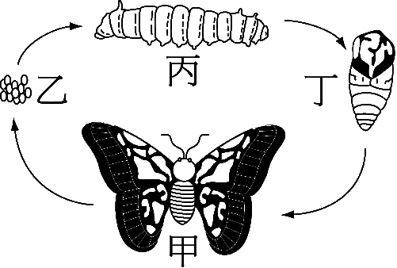
- 一個正常的食物鏈很少超過三、四階層，主要的原因為何？ (Ａ)有毒物質經由食物鏈的累積，使四階層以上的消費者體內達到致死量 (Ｂ)食物鏈超過四階層時，由於關係複雜，容易造成生態不平衡 (Ｃ)能量在食物鏈中大量散失，沒有足夠能量供養四階層以上的消費者 (Ｄ)四階層以上的消費者體積過於龐大，以致無法獵捕食物。
- 捕蟲植物豬籠草在生物圈內是屬於下列何者？ (Ａ)生產者 (Ｂ)初級消費者 (Ｃ)次級消費者 (Ｄ)生產者兼消費者。
- 婷婷利用捉放法估計爺爺家魚池的金魚數量，他先捉出35隻金魚作記號再放回池中，一段時間後再隨意捉出一群金魚，其中有7隻是有記號的，另外有56隻未被標記，試估計魚池中的金魚數量大約有多少隻？(A)98 (B)315 (C)280 (D)175。
- 附表是地錢、山蘇、紅檜與杜鵑等四種植物的資料，試根據資料判斷，下列配對何者正確？
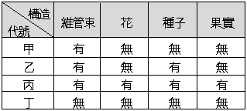
(A)甲是地錢 (B)乙是紅檜 (C)丙是山蘇 (D)丁是杜鵑。
- 附表為海洋、沙漠、草原和森林四種生態系中的生產者與消費者，試問下列各項配對何者皆為同一生態系？ (A)A－甲，B－乙，C－丙，D－丁 (B)A－丙，B－丁，C－乙，D－甲 (C)A－丙，B－丁，C－甲，D－乙 (D)A－丙，B－甲，C－乙，D－丁。
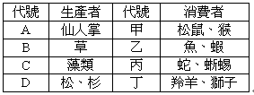
- 在地球生態系統中，面積最廣的是下列哪一種生態系？ (Ａ)沙漠生態系 (Ｂ)草原生態系 (Ｃ)海洋生態系 (Ｄ)森林生態系。
- 淡水 竹圍紅樹林保育區是何種生態系？ (Ａ)河口生態系 (Ｂ)淡水生態系 (Ｃ)森林生態系 (Ｄ)草原生態系。
(請接下頁)

- 某種哺乳動物沒有汗腺，也幾乎不排尿，且只在清晨或黃昏時活動，則此種動物通常可見於何種生態系？ (Ａ)森林生態系 (Ｂ)草原生態系 (Ｃ)沙漠生態系 (Ｄ)海洋生態系。
- 下列關於河口生態系的敘述，何者錯誤？ (Ａ)土壤缺氧，鹽度變化大 (Ｂ)環境受河水與海水週期性的影響 (Ｃ)招潮蟹、彈塗魚為此區常見生物 (Ｄ)生產者的種類與數量皆多。
- 假設阿俞在探險途中遇見一種奇異的生物，其特徵如下：1.頭部具有三對附肢；2.以針狀口器攝食，排泄物則由肛門排出；3.身體細長，可分為五個體節；4.身體側面有十對步足，可以快速行走。依照目前使用的動物分類原則，這種生物最可能被歸在下列哪一類？(Ａ)軟體動物 (Ｂ)棘皮動物 (Ｃ)脊椎動物 (Ｄ)節肢動物。
- 下列哪一個生態系中的生產者主要為浮游藻類？ (A)大洋區 (B)潮間帶 (C)雨林 (D)沙漠。
- 下列的「生物－特徵－分類」配對正確的為何？ (A)珊瑚－具刺絲胞－棘皮動物門 (B)文蛤－體外附兩片外殼－軟體動物門 (C)蚯蚓－身體分節－節肢動物門 (D)蜈蚣－身體分節－環節動物門。
- 下列有關陸域生態系的敘述何者正確？ (A)年雨量超過100公釐可形成草原生態系 (B)在臺灣可以見到仙人掌，表示臺灣也有沙漠生態系 (C)草原生態系的沒有任何木本植物的存在 (D)熱帶雨林屬於森林生態系的一種。
- 如圖為一食物網的示意圖。下列關於食物網中生物的敘述，何者最合理？(Ａ)甲可吸收太陽能進行光合作用 (Ｂ)若乙數目增加時，則丁的數目可能會減少 (Ｃ)若丁的族群消失，則將無法構成食物網 (Ｄ)若有毒物質汙染環境時，則在己中的累積濃度最高。
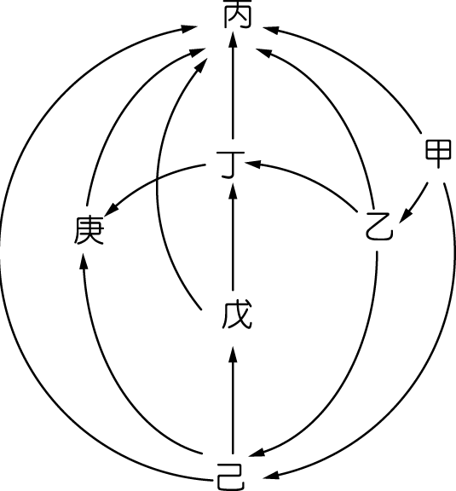
- 下列有關「外來生物引入」的敘述，何者錯誤？ (A)外來生物可能經由船隻捕撈漁獲或貨物寄送運輸時引入 (B)外來生物可能會威脅當地原生物種的生存 (C)引入外來生物並不會影響生態系中生物的交互作用 (D)外來生物有可能使當地的生物多樣性降低。
- 植物分類課程時，嬋音將椰子、柚子、紅檜分為一群；山蘇、蘚苔、香菇分為另一群。則她的分類依據為何？(Ａ)花的有無 (Ｂ)維管束的有無 (Ｃ)是否為植物 (Ｄ)種子或孢子繁殖。

- 關於生物保育，下列何項敘述錯誤？(Ａ)野生稻米雖然產量少也要保育 (Ｂ)為了保育，對於不養的寵物應該隨意放生 (Ｃ)臺灣雲豹已經很稀有，因此要加以保育 (Ｄ)保育可為人類留下重要的基因，提供未來永續生存的資源。
- 有關伐木及開墾山坡地，下列敘述何者錯誤？ (Ａ)濫伐森林會破壞原有的生態環境 (Ｂ)開闢山路常挖去坡腳邊緣，使山崩的機會增加 (Ｃ)缺乏植物披覆，土壤易流失，使河川下游淤沙量增加 (Ｄ)缺乏植物的披覆後，雨水容易滲入地下為土壤所保持，可以增加地下水量。

一個水族箱裡有：「新月藻、水蘊草、田螺、蝦、鯉魚、水螅、孑孓、細菌」。請回答下列問題：
- 請問水族箱中哪一種生物和蝦屬於同一個動物門？(Ａ)田螺 (Ｂ)鯉魚 (Ｃ)水螅 (Ｄ)孑孓。
- 下列敘述，何者正確？(Ａ)水族箱和其中生物合組成一個小型生態系 (Ｂ)水族箱中的動物屬於一個族群 (Ｃ)在「水蘊草→田螺→鯉魚」的食物鏈中，鯉魚是初級消費者 (Ｄ)蝦子以動物的屍體碎片作為食物，是分解者。
- 下列水族箱中生物的敘述，何者正確？ (Ａ)水蘊草在光照時會行光合作用而不呼吸 (Ｂ)水螅會呼吸，也會行光合作用 (Ｃ)新月藻和蝦呼吸時所產生的氣體相同 (Ｄ)鯉魚用肺呼吸。
(試題結束)

